身体障害者診断書・意見書（聴覚・平衡、音声・言語・そしゃく機能障害用）
総括表
氏 名 | 明治・大正・昭和・平成・令和  年 月 日生（ 歳） |  | 男・女
住 所 札幌市 区
① 障害名（部位を明記）
② 原因となった  疾病・外傷名 |  | 交通、労災、その他の事故、戦傷、戦災、  自然災害、疾病、先天性、その他（ ）
③ 疾病・外傷発生年月日 年 月 日・場所
④ 参考となる経過・現症（エックス線写真及び検査所見を含む。）

障害固定又は障害確定（推定） 年 月 日
⑤ 総合所見

〔将来再認定 要・不要〕
〔再認定の時期 年 月〕
⑥ その他参考となる合併症状

上記のとおり診断する。併せて以下の意見を付す。
年 月 日
病院又は診療所の名称
所在地
診療担当科名 科 指定医師氏名
身体障害者福祉法第１５条第３項の意見 〔障害程度等級についても参考意見を記入〕

障がいの程度は、身体障害者福祉法別表に掲げる基準に
・該当する（ 級相当）
・該当しない
注意 １ ①の障害名には「聴覚障害（内耳性難聴）」「語音明瞭度著症」「平衡機能障害（小脳性平衡機能障害）」「音声機能障害（発声筋麻痺）」「言語機能障害（失語症）」「そしゃく機能障害（咬合異常によるそしゃく機能障害）」等機能障害の別と（ ）内に障害部位を記入してください。
２ ②の原因となった疾病・外傷名には、先天性難聴、小脳出血、喉頭腫瘍、脳血管障害、口唇口蓋裂等障害の原因となった疾病・外傷名を記入してください。
３ 歯科矯正治療等の適応の判断を要する症例については、「歯科医師による診断書・意見書」（別様式）を添付してください。
４ 診断書・意見書の記載欄は全てご記入ください。なお、記載漏れなどの書類上の不備や不整合な点がある場合には、区役所等から問い合わせる場合があります。また、必要に応じて、関係する検査データを提出していただく場合もあります。
５ 障害区分や等級決定のため、札幌市社会福祉審議会から改めて次頁以降の部分について問い合わせする場合があります。
６ 四肢体幹に器質的異常がなく、他覚的に平衡機能障害が認められる中枢性平衡失調については、肢体不自由の四肢体幹機能障害ではなく平衡機能障害による認定になりますので、平衡機能障害用の診断書・意見書をご使用ください。
また、平衡機能障害と肢体不自由との重複認定はできません。
聴覚・平衡・音声・言語又はそしゃくの機能障害の状況及び所見
[はじめに]＜認定要領を参照のこと＞
この診断書においては、以下の４つの障害区分のうち、認定を受けようとする障害について、□に✔を入れて選択し、その障害に関する「状態及び所見」について記載すること。
なお、音声機能障害、言語機能障害及びそしゃく機能障害が重複する場合については、各々について障害認定することは可能であるが、等級はその中の最重度の障害の等級をもって決定する旨、留意すること（各々の障害の合計指数をもって等級決定することはしない）。
□ 聴覚障害 → 『１「聴覚障害」の状態及び所見』に記載すること。
□ 平衡機能障害 → 『２「平衡機能障害」の状態及び所見』に記載すること。
□ 音声・言語機能障害 → 『３「音声・言語機能障害」の状態及び所見』に記載すること。
□ そしゃく機能障害 → 『４「そしゃく機能障害」の状態及び所見』に記載すること。
１ 「聴覚障害」の状態及び所見  (1) 聴力（会話音域の平均聴力レベル）  右 ｄＢ  左 ｄＢ  （2）障害の種類  伝 音 性 難 聴  感 音 性 難 聴  混 合 性 難 聴  （3）鼓膜の状態  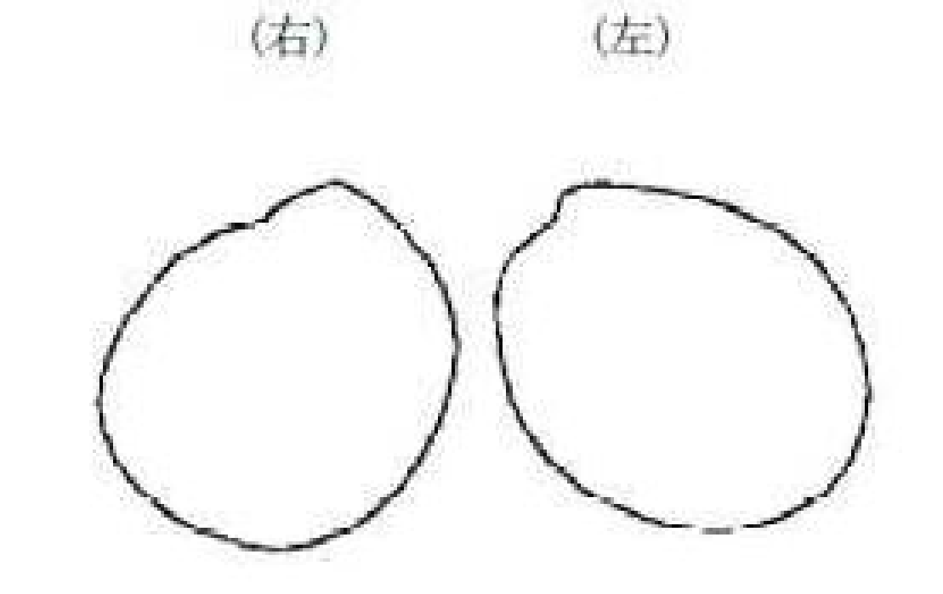  (5) 身体障害者手帳（聴覚障害）の所持状況 有 ・ 無  (注) ２級と診断する場合、記載すること。  なお、他覚的聴力検査等を実施した場合は、検査結果を総合所見に記載し、記録データのコピーを添付すること。  ２ 「平衡機能障害」の状態及び所見 |  |  | （4）聴力検査の結果（ア又はイのいずれかを記載  する）  ア 純音による検査  オージオメータの型式  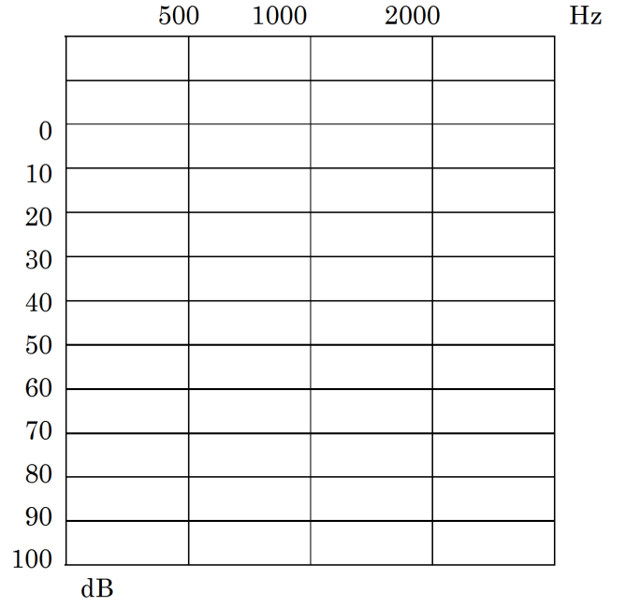  気導聴力だけでなく、骨導聴力も記載してください。  イ 語音による検査  最良語音 明瞭度 右 ％（ ㏈）  左 ％（ ㏈）  ※ 語音明瞭度により認定をする場合は、検査結果データを添付して下さい。
３ 「音声・言語機能障害」の状態及び所見

４ 「そしゃく機能障害」の状態及び所見
（１）障害の程度及び検査所見
下の「該当する障害」の□に✔を入れ、さらに①又は②の該当する□に✔又は（ ）内に必要な事項を
記述すること。
□ そしゃく・嚥下機能の障害
「該当する障害」 → 「①そしゃく・嚥下機能の障害」に記載すること。
□ 咬合異常によるそしゃく機能の障害
→ 「②咬合異常によるそしゃく機能の障害」に記載すること。
①そしゃく・嚥下機能の障害
ａ 障害の程度
□ 経口的に食物等を摂取できないため、経管栄養を行っている。
□ 経口摂取のみでは十分に栄養摂取ができないため、経管栄養を併用している。
□ 経口摂取のみで栄養摂取できるが、誤嚥の危険が大きく摂取できる食物の内容・摂取方法に著し
い制限がある。
□ その他

ｂ 参考となる検査所見
ア 各器官の一般的検査
＜参考＞ 各器官の観察点
- 口唇・下顎：運動能力、不随意運動の有無、反射異常ないしは病的反射
- 舌 ：形状、運動能力、反射異常
- 軟口蓋：挙上運動、反射異常
- 声帯：内外転運動、梨状窩の唾液貯留
○ 所 見（上記の枠内の「各器官の観察点」に留意し、異常の部位、内容、程度等を詳細に記
載すること。）

イ 嚥下状態の観察と検査
＜参考1＞ 各器官の観察点
- 口腔内保持の状態
- 口腔から咽頭への送り込みの状態
- 喉頭挙上と喉頭内腔の閉鎖の状態
- 食道入口部の開大と流動物（bolus）の送り込み
＜参考2＞ 摂取できる食物の内容と誤嚥に関する観察点
- 摂取できる食物の内容（固形物、半固形物、流動食）
- 誤嚥の程度（毎回、２回に１回程度、数回に１回、ほとんど無し）
○ 観察・検査の方法
□ エックス線検査（ ）
□ 内視鏡検査（ ）
□ その他（ ）
○ 所 見（上記の枠内の＜参考１＞と＜参考２＞の観察点から、嚥下状態について詳細に記載すること。）
②咬合異常によるそしゃく機能の障害
ａ 障害の程度
□ 著しい咬合障害があり、歯科矯正治療等を必要とする。
□ その他

ｂ 参考となる検査所見（咬合異常の程度及びそしゃく機能の観察結果）
ア 咬合異常の程度（そしゃく運動時又は安静位咬合の状態を観察する。）

イ そしゃく機能（口唇・口蓋裂では、上下顎の咬合関係や形態異常等を観察する。）

（２）その他（今後の見込み等）

（３）障害程度の等級
（下の該当する障害程度の等級の項目の□に✔を入れること。）

① 「そしゃく機能の喪失」（３級）とは、経管栄養以外に方法のないそしゃく・嚥下機能の障害をいう。
具体的な例は次のとおりである。
□ 重症筋無力症等の神経・筋疾患によるもの
□ 延髄機能障害（仮性球麻痺、血管障害を含む）及び末梢神経障害によるもの
□ 外傷、腫瘍切除等による顎（顎関節を含む）、口腔（舌、口唇、口蓋、頬、そしゃく筋等）、咽頭、
喉頭の欠損等によるもの

② 「そしゃく機能の著しい障害」（４級）とは、著しいそしゃく・嚥下機能または咬合異常によるそしゃ
く機能の著しい障害をいう。
具体的な例は次のとおりである。
□ 重症筋無力症等の神経・筋疾患によるもの
□ 延髄機能障害（仮性球麻痺、血管障害を含む）及び末梢神経障害によるもの
□ 外傷、腫瘍切除等による顎（顎関節を含む）、口腔（舌、口唇、口蓋、頬、そしゃく筋等）、咽頭、
喉頭の欠損等によるもの
□ 口唇・口蓋裂等の先天性異常の後遺症による咬合異常によるもの。
［記入上の注意］
(1) 聴力障害の認定にあたっては、JIS規格によるオージオメーターで測定すること。
ｄＢ値は、周波数500、1000、2000Hzにおいて測定した値をそれぞれａ、ｂ、ｃとした場合、
の算式により算定し、ａ、ｂ、ｃのうちいずれか１又は２において100ｄＢの音ができない場合は、当該ｄＢ値を105ｄＢとして当該算式を計上し、聴力レベルを算定すること。
(2) 歯科矯正治療等の適応の判断を要する症例については、「歯科医師による診断書・意見書」(様式別)の提出を求めるものとすること。
(3) 小腸機能障害を併せもつ場合については、必要とされる栄養摂取の方法等が、どちらの障害によるものであるか等について詳細に診断し、該当する障害について認定することが必要である。

